Публичный доклад директора МОУ БАГРАМОВСКОЙ
средней общеобразовательной школы
РЫБНОВСКОГО РАЙОНА
РЯЗАНСКОЙ ОБЛАСТИ

ЖЕРЕБЦОВОЙ Валентины Ивановны.

Вашему вниманию предлагается анализ деятельности педагогического коллектива школы за период становления школы в статусе «СРЕДНЯЯ ШКОЛА».

Муниципальное образовательное учреждение Баграмовская средняя общеобразовательная школа расположена в п.Баграмово Рыбновского района Рязанской области. Проживает в Баграмово около 2500 жителей. Поселок располагается в 3 км от районного центра г.Рыбное и в 10 км от областного центра г.Рязань. Сообщение – маршрутное такси.
Школа функционирует с 1912 года. В 1962 году школа становится восьмилетней. В 1996 году школе передается здание детского сада «Золотой петушок», который был реконструирован под школьное здание в 1998 году.
Первого сентября 1997 года школа изменила статус – стала «СРЕДНЯЯ».
21 декабря 2001 года вводится в действие 3-х этажная пристройка. С этого времени школа стала функционировать как единое здание.
В 2012 году школа отметит свой 100-летний юбилей.

В настоящее время в школе обучается 175 детей, 12 классов-комплектов, 10 и 11 классы обучаются по универсальному плану, работает группа продленного дня.
Демографическая ситуация в стране сказалась и на сохранности контингента учащихся. Миграция населения поселка еще не закончена.

Численный состав учащихся
1997-1998 | 450
1998-1999 | 436
1999-2000 | 420
2000-2001 | 393
2001-2002 | 356
2002-2003 | 317
2003-2004 | 291
2004-2005 | 258
2005-2006 | 230
2006-2007 | 222
2007-2008 | 177
2008-2009 | 188
2009-2010 | 176
2010-2011 | 195
Школа имеет следующую учебно–материальную базу: 15 учебных кабинетов, компьютерный класс, видеокласс, библиотека (учебный и книжный фонд -19311 экз.), четыре мастерских (слесарная, столярная, технологии обработки ткани и технология приготовления пищи), два приспособленных спортивных зала, помещение для настольного тенниса, актовый зал на 100 посадочных мест, столовую – на 70 мест. Имеется учебно-опытный участок 0,5га. Функционирует школьный краеведческий музей (4 зала).

Администрация школы:

директор школы | высшая кв. категория, Заслуженный учитель РФ | стаж работы в данной должности 12 лет
зам. директора по учебно-воспитательной работе | первая кв. категория | стаж работы в данной должности 2 года
зам. директора по воспитательной работе | высшая кв. категория Почетный работник общего образования РФ | стаж работы в данной должности 5 лет
зам. по административно-хозяйственной работе | первая кв. категория | стаж работы в данной должности 12 лет

В образовательном учреждении работает 27 педагогов (из них 2 совместителя). 76% учителей имеют квалификационные категории: аттестованы на высшую кв. категорию - 30%, на I кв. категорию – 38%, на II кв. категорию – 8 %. 60,9% учителей школы имеют награды: государственные и отраслевые – 30,4%, областные – 11,8%, муниципальные – 8,9%. победители конкурсного отбора лучших учителей в рамках реализации ПНП «Образование» - 2 чел.

Занятия в школе организованы в одну смену по шестидневной неделе, кроме 1 класса, который занимается по пятидневной неделе. Открыта группа продленного дня для учащихся 1-6 классов. Горячее питание организовано для учащихся всей школы. В школе сложилась классно-кабинетная система обучения.

Педагогическая система школы представляет собой традиционную педагогическую систему с модульными изменениями: коррекционно-развивающее обучение, музейная педагогика, интегрированное обучение, предпрофильная подготовка и профильное обучение.

Традиционная педагогическая система
с модульными изменениями:
КРО

музейная педагогика
Интегрированное обучение
профильное обучение
предпрофильная подготовка

Баграмовская школа функционирует как средняя 12 лет, сделано 11 выпусков за курс средней школы. Это время мы определили для коллектива как период становления СРЕДНЕЙ ШКОЛЫ.

Выделились основные направления работы школы:

3) гуманитаризация
- учебная деятельность (МХК 7-11 класс, Этика и этикет – 5-9 кл, психология семейной жизни – 10-11 кл., музейные уроки 1-4 кл., факультативы: «Речевое развитие младших школьников 2 кл», «Работа с одаренными учащимися по русскому языку 3 кл», «Углубленное изучение русского языка 4 кл», «Коррекция знаний учащихся по английскому языку 5 кл», элективные курсы: «Друзьям русского языка для класса КРО», «История родного края на английском языке», «Как сделать свою речь яркой и выразительной», «Эпоха дворцовых переворотов», «Английские фразы и клише», «Комплексный анализ текста», «Изучаем Конституцию РФ», «Проблемные вопросы в курсе обществознания», «Религии мира»)

- дополнительное образование (кружки гуманитарного направления: «Юный юрист», разновозрастные объединения «Школьная пресса», «Поиск – экскурсовод», «Калейдоскоп»);

- внеклассная работа (краеведческие, исторические и литературные, уроки; тематические вечера, агитбригады, КВН, экскурсии по литературным местам и др)

4) коррекционно-развивающее
- диагностико-консультативное
- организационное (учебно-воспитательный процесс и внеклассная работа)
- лечебно-профилактическое (СанПИН)
- социально-трудовое
- родительский всеобуч
- здоровьесберегающее (утренняя зарядка, горячее питание, профилактическая
работа).

5) трудовое
- учебная деятельность
- учебно-опытный участок
- с/х труд
- технология
- дополнительное образование
- питомник по программе «ГРИНПИС»
- кружок «Сувенир»
- внеклассная работа
- производственные бригады старшеклассников
- летняя трудовая практика
- уборка помещений школы
- дни Труда
- субботники
- педагогическая практика в школьном летнем лагере отдыха

6) информационное
- мониторинг учебного процесса
- диагностика учебно-воспитательной деятельности по разным направлениям
- создание информационных баз данных по разным видам деятельности школы (на различных носителях)
- учебная деятельность (ИТ и ПК – 10 кл, Информатика и ИКТ – 8,9,11и как модульное обучение в 3-4 классах)
- дополнительное образование (разновозрастное объединение «Человек и компьютер», школьная пресса, кружок для младших школьников «Информатика в играх и задачах»)
- внеклассная работа (профориентация)

7) здоровье и здоровый образ жизни
- профилактическая работа по предупреждению СПИДа. Наркомании,
табакокурения, алкоголизма (беседы, встречи с врачами, агитбригады,
вечера, конкурсы, выставки и т.п.)
- ежедневная утренняя зарядка
- организация коррекционно-развивающего обучения (7-а. 9-а кл)
- дополнительные дни отдыха в классах КО
- организация горячего питания
- соблюдение требований СанПИНа (режим дня, проветривание, уборки и т.д.)
- гигиена труда учителя (метод. дни, горячее питание, организация рабочего
места учителя, климат в коллективе и т.д.)
- ученическая форма, сменная обувь
- посещение бассейна (г. Газопроводск)
- организация летнего отдыха при школе
- физкультминутки на уроках
- организация домашнего обучения для больных детей
- диагностика заболеваний учащихся и принятие мер по предупреждению
заболеваний
- учет детей по группам здоровья (при организации дежурств, трудовой
практики, при составлении программ обучения по физической культуре)
- походы и экскурсии.

8 ) препрофильная и профильная подготовка
- изучение образовательных запросов учащихся
- профориентационная работа
- организация элективной подготовки
- опытно-экспериментальная работа по ППП учащихся
- формирование нормативно-правовой базы по ППП
- кадры
- развитие материально-технической базы по ППП

Школа в своей деятельности использует программно-целевой подход - разработана и реализуется Программа развития школы, целями которой стали становление средней школы, переход от системы функционирования к системе развития. В рамках Программы развития школы реализуются подпрограммы: «Престиж знаний», «Здоровье и здоровый образ жизни», «Школа будущего гражданина России», «Одаренные дети», «Граждано – правовое образование и воспитание» (эксперимент).
В новой образовательной стратегии «Наша новая школа» ключевыми направлениями работы являются обновление содержания образования, развитие школьной инфраструктуры, развитие учительского потенциала, работа с одаренными детьми, здоровье школьников. Эти направления являются доминирующими и в работе нашей школы.
Меняется общество, меняются и его запросы на образование.
«Уже в школе дети должны получить возможность раскрыть свои способности, подготовиться к жизни в высокотехнологичном конкурентном мире» - из послания президента РФ Дмитрия Медведева.
Эти слова ярко иллюстрируют работу нашего коллектива по обновлению содержания образования, проводимую с 1996 года.

Сегодня в вариативную часть учебного плана школы введены:
- Наглядная геометрия (5-6 кл).
- Этика и этикет (5-9 кл.).
- Психология семейной жизни (10-11 кл.).
- Экология (5 кл.).
- Мировая художественная культура (7-11 кл.).
- География и глобальные проблемы человечества (10-11кл.).
- Информационные технологии и персональный компьютер (10-11 кл.).
- Экономика (10-11 кл.).
- География Рязанской области (5, 7-9 кл.).
- История родного края (5-9 кл.)
- Биология и экология (6,8кл.)
- География и экология (6-9 кл.)

Эти предметы, в которых заинтересовано наше учебное заведение, направлены на формирование общечеловеческой и нравственной культуры учащихся, на изучение природы и истории родного края, на привитие экологического мировоззрения детям, на формирование информационной грамотности – все то, без чего не может обойтись современный человек.

В 2004-2005 учебном году школа перешла на новый Базисный учебный план, согласно которому предполагалось внедрение предпрофильного и профильного обучения учащихся. С 2005-2006 учебного года школа стала районной экспериментальной площадкой по организации предпрофильной и профильной подготовки старшеклассников. Ежегодно изучались образовательные запросы учащихся и их родителей, проводилась большая работа по профориентации, педагоги вместе с ребятами и их родителями обсуждали учебные планы по выбору профиля обучения в 10-11 классах. Эксперимент дал положительные результаты. В настоящее время школа имеет опыт работы по организации профильных классов: сделаны выпуски физико-химического (2005-2007гг.), социально-гуманитарного (2005-2007гг.), естественно-математического (2007-2009гг.) классов.
Социально – гуманитарный
(2007 г)
Профильные предметы:
- русский язык – 3 часа,
- литература – 5 часов,
- иностранный язык – 3 часа,
- обществоведение – 3 часа,
- право – 2 часа,
- история – 4 часа.
Физико – химический
(2007 г)
Профильные предметы:
- математика – 6 часов;
- физика – 5 часов,
- химия – 3 часа,
- биология – 2 часа.

Естественно – математический
(2009 г.)
Профильные предметы:
- математика – 6 часов;
- география – 3 часов,
- химия – 3 часа,
- физика – 3 часа

По результатам эксперимента наш коллектив сделал вывод, что профильное обучение целесообразно вводить при наличии в школе не менее 2-3 классов в параллелях на третьей ступени обучения. В одном классе достаточно трудно реализовать индивидуальные образовательные планы учащихся, так как профильный класс объединяет учащихся с похожими интересами. В таком случае целесообразно ввести универсальное обучение, суть которого в том, что в таком классе на профильном уровне изучаются отдельные предметы по выбору учащихся. Выпуск класса универсального обучения сделан в 2008 году. В этом учебном году в старших классах (10 и 11) выбор сделан в пользу универсального обучения по желанию учащихся

Универсальное обучение
(2008 г)
Предметы по выбору учащихся (выше базового уровня):
- Русский язык – 1,5 часа,
- Физика – 4 часа,
- Математика – 6 часов,
- Химия – 3 часа

Универсальное обучение
(2010 г)
Предметы по выбору учащихся (выше базового уровня):
- Русский язык – 1,5 часа,
- История – 4 часа,
- Математика – 6 часов

Три года (2007, 2008, 2009) школа участвует в эксперименте по проведению письменных экзаменов по русскому языку и математике в новой форме за курс основной школы.

Особенно важным достижением в работе коллектива мы считаем организацию коррекционно-развивающего обучения для учащихся 2-9 классов. В такие классы мы рекомендуем детей с ослабленным здоровьем, с хроническими заболеваниями, часто болеющих и как следствие имеющих затруднения в обучении. Учебно-воспитательный процесс в этих классах организован таким образом, что учителя имеют возможность корректировать знания учащихся с учетом их затруднений. Для учащихся коррекционных классов в начальной школе предоставляются дополнительные каникулы, введен третий час уроков физической культуры. Сделано 3 выпуска таких классов. Ребята успешно сдают выпускные экзамены, среди выпускников таких классов немало ребят, обучающихся на «4» и «5» и продолжающих обучение в 10-11 классах. Выпускники 2009 года из класса КРО сдавали экзамены по русскому языку и математике в новой форме. Родители положительно оценили такое обучение. Учебный процесс в классах компенсирующего обучения поддерживается психолого-педагогической службой школы.

Результаты обучения в классах КРО:

Выпуск 2005 г.: успеваемость 89%, СОУ 34 %

Выпуск 2007 г.: успеваемость 100%, качество 12,5%, СОУ 40%

Выпуск 2009 г.: успеваемость 100%, качество 22%, СОУ 42%.
Все учащиеся класса вышли на государственную итоговую аттестацию по математике и русскому языку в новой форме (успеваемость – 100%, качество по математике – 44,4 % ,качество по русскому языку - 44,4% ).
Распределение выпускников основной школы 2009 г.:
в 10 кл. – 22,2%;
в ССузы – 55,6%,
в ПУ – 22,2%.

Учебный план школы дает достаточно широкие возможности нашим учащимся реализовать свои способности, удовлетворить свои образовательные запросы.

Учителями школы разработано 47 элективных курсов разной направленности:

- Основы дизайнерского искусства
- Друзьям русского языка для класса КРО
- Домашняя химия
- Элементы математической логики
- Проект фирмы «Основы издательского дела»
- Основы предпринимательства
- История родного края на английском языке
- Как сделать свою речь яркой и выразительной
- Решение олимпиадных задач по математике
- Химия вокруг нас
- Компьютерные средства оформления публикаций, статей, презентаций,
WEB -страниц
- Измерение физических величин
- Человек и его здоровье
- Комплексный анализ текста
- Технология создания сайтов
- Эпоха дворцовых переворотов
- Флористика
- Введение в теорию вероятности
- Земля во Вселенной
- Английские фразы и клише
- Лыжная подготовка
- В камне застывает время (топонимика)
- Познание мира по картам
- Металлы в живых организмах
- Удивительный мир камня
- Комплексный анализ текста
- Процентные расчеты на каждый день
- Решение задач по химии с экологическим содержанием
- Экология. Город. Здоровье
- Комплексный анализ текста
- Решение задач с модулем и параметрами
- Человек и его здоровье
- Занимательная экономика
- Занимательная астрономия
- Основы черчения
- Олимпийское движение: принципы, традиции, правила
- Достопримечательности мира
- Права человека
- Квадратный трехчлен и его приложения
- Графический способ решения уравнений, содержащих модули и параметры
- Изучаем Конституцию Р.Ф.
- Решение задач по кинематике с применением алгоритмов
- История в лицах
- Основные биологические закономерности
- Проблемные вопросы в курсе обществознания
- Основы военной службы

В практике педагогов в последние годы получили развитие личностно ориентированный, компетентностный подходы в обучении, идеи опережающего развития.
Педагоги школы ежегодно участвуют в различных профессиональных конкурсах, методических фестивалях, семинарах по распространению педагогического опыта.
В 2008-2009 уч. г. 33% учителей школы получили подтверждение об участии в областных и международных конкурсах, проектах.

Учитель | Название конкурса | Документы, свидетельствующие о победах или участии.
Ерохина Е.В. | Областной IX Открытый конкурс программирования «В содружестве с компьютером 2009». | БЛАГОДАРНОСТЬ за подготовку участников к конкурсу.  Директор ИОЦ «Содружество» Т.В.Косьмина.
Ерохина Е.В. | Конкурс «Мультимедиа урок в современной школе» Международного Института Развития «ЭкоПро» | СЕРТИФИКАТ о публикации образовательного материала в Интернете.  Исполнительный директор Международного Института Развития «ЭкоПро» Арефьева И.Л.
Ерохина Е.В. | Областной конкурс цифровых образовательных ресурсов | СПРАВКА дана в том, разработанные образовательные ресурсы включены в областной банк педагогических программных средств.  Проректор РИРО А.В.Миловзоров
Ерохина Е.В. | Областной фотоконкурс «Дети. Техника. Творчество», посвященный году молодежи | ДИПЛОМ за подготовку призера областного фотоконкурса  Директор Областного центра детского (юношеского) технического творчества В.М.Царьков.
Зоткина О.С. | Конкурс «Мультимедиа урок в современной школе» Международного Института Развития «ЭкоПро» | СЕРТИФИКАТ о публикации образовательного материала в Интернете.  Исполнительный директор Международного Института Развития «ЭкоПро» Арефьева И.Л.
Зоткина О.С. | Областной конкурс цифровых образовательных ресурсов | СПРАВКА дана в том, разработанные образовательные ресурсы включены в областной банк педагогических программных средств.  Проректор РИРО А.В.Миловзоров
Князева М.Г. | Первый областной Фестиваль будущих избирателей «Наши выборы – наша ответственность». | БЛАГОДАРСТВЕННОЕ ПИСЬМО за качественную подготовку учащихся к фестивалю  Председатель Избирательной комиссии Рязанской области Г.М.Муравьева.
Князева М.Г. | Областной конкурс цифровых образовательных ресурсов | СПРАВКА дана в том, разработанные образовательные ресурсы включены в областной банк педагогических программных средств.  Проректор РИРО А.В.Миловзоров
Князева М.Г. | Региональный проект «Школа будущего избирателя» 2008/2009 учебного года. | БЛАГОДАРНОСТЬ. За активное участие.  Зам. председателя Избиркома Рязанской области В.М.Грачёв
Мартынова И.Р. | Конкурс «Мультимедиа урок в современной школе» Международного Института Развития «ЭкоПро» | СЕРТИФИКАТ о публикации образовательного материала в Интернете  Исполнительный директор Международного Института Развития «ЭкоПро» Арефьева И.Л.
Мартынова И.Р. | Областная акция «Дни защиты от экологической опасности» | ПОЧЕТНАЯ ГРАМОТА за активное участие в акции.  Председатель областного Оргкомитета А.Н.Козлов
Мартынова И.Р. | Областной конкурс цифровых образовательных ресурсов | СПРАВКА дана в том, разработанные образовательные ресурсы включены в областной банк педагогических программных средств.  Проректор РИРО А.В.Миловзоров
Мартынова И.Р. | Международный молодежный лагерь в защиту леса и климата, организованном ГРИНПИС РОССИИ с 1 по 11 мая 2009 г. | БЛАГОДАРНОСТЬ за помощь в организации и проведении Международного молодежного лагеря  Координаторы проекта «Возродим наш лес» С.Б. Пискарева, Т.В.Чалая  Руководитель волонтерской программы Г.В.Куксин
Сенькина Т.И. | Конкурс «Мультимедиа урок в современной школе» Международного Института Развития «ЭкоПро» | СЕРТИФИКАТ о публикации образовательного материала в Интернете  Исполнительный директор Международного Института Развития «ЭкоПро» Арефьева И.Л.
Сенькина Т.И. | Областной конкурс цифровых образовательных ресурсов | СПРАВКА дана в том, разработанные образовательные ресурсы включены в областной банк педагогических программных средств.  Проректор РИРО А.В.Миловзоров
Сенькина Т.И. | Региональный проект «Знакомьтесь, судебная система России» | ПОЧЕТНАЯ ГРАМОТА за большую работу по правовому воспитанию учащихся и активное участие в проекте «Знакомьтесь, судебная система России»  Председатель Рязанского областного суда А.П. Музюкин, Рязань 2009 г.
Сенькина Т.И. | Международный молодежный лагерь в защиту леса и климата, организованном ГРИНПИС РОССИИ с 1 по 11 мая 2009 г. | БЛАГОДАРНОСТЬ за помощь в организации и проведении Международного молодежного лагеря  Координаторы проекта «Возродим наш лес» С.Б. Пискарева, Т.В.Чалая  Руководитель волонтерской программы Г.В.Куксин
Судакова Н.В. | Областной конкурс цифровых образовательных ресурсов | СПРАВКА дана в том, разработанные образовательные ресурсы включены в областной банк педагогических программных средств.  Проректор РИРО А.В.Миловзоров
Уткина Н.А. | Областной конкурс цифровых образовательных ресурсов | СПРАВКА дана в том, разработанные образовательные ресурсы включены в областной банк педагогических программных средств.  Проректор РИРО А.В.Миловзоров
Карпова Н.В. | Областной конкурс цифровых образовательных ресурсов | СПРАВКА дана в том, разработанные образовательные ресурсы включены в областной банк педагогических программных средств.  Проректор РИРО А.В.Миловзоров

Разработано школьное Положение о материальном стимулировании учителя, и много лет эффективно действует материальная поддержка учителей через надтарифный фонд.

Современной российской школе нужны педагоги, владеющие психолого-педагогическими знаниями, понимающие особенности развития школьников, способные помочь ребятам найти себя в высокотехнологичном конкурентном мире. Для достижения этих целей педагогу необходимо постоянно совершенствовать свое профессиональное мастерство. Этому содействует сложившаяся система повышения квалификации:
Другое
Повышение квалификации педагогов
Школа
РИМЦ
РИРО
ШМО
Проблемные семинары
Мастер - классы
Взаимо- посещение уроков
Методическая листовка
РМО
Метод. семинары
Курсы
Мастер - классы
Предметные конференции
Предметные конференции
Областные социальные проекты
Проф. конкурсы
Проф. конкурсы
Семинары в рамках заключительного этапа Всероссийской олимпиады
Курсы от издательского дома «1 сентября»
Самообразован
Разработана и применяется на практике «Система оценки качества образования»:
- оценка степени обученности каждого класса
- исследования качества образования по каждому учебному курсу
- внешние результаты профильного обучения
- степень удовлетворенности учащихся элективной и профильной подготовкой
- самоопределение выпускников
- рост профессионализма педагогов.
УРОВЕНЬ ПРОФЕССИОНАЛИЗМА ПЕДАГОГОВ
МОУ БАГРАМОВСКОЙ СРЕДНЕЙ ОБЩЕОБРАЗОВАТЕЛЬНОЙ ШКОЛЫ

Результаты работы школы за 7 лет (2002 -2009 гг.)

 | 2002-20003  317 | 2003-2004  291 | 2004-2005  258 | 2005-2006  230 | 2006-2007  218 | 2007-2008  177 | 2008-2009  188
Отличники | 11 3,7 | 11 3,9 | 12 4,9 | 9 4,2 | 12 5,9 | 11 6,2 | 11 5,9
На «4» и «5» | 104 35,0 | 108 38,4 | 79 32,5 | 80 37,2 | 66 32,7 | 51 29 | 56 29,9
Аттестат с отличием | 1 0,3 | 1 0,3 | 2 4,1 | - | 1 2,5 | - | -
Золотая медаль | 1 0,3 | - - | 3 10,7 | 1 4,3 | 2 6,9 | - | 1 4,5
Серебряная медаль | 1 0,3 | 2 0,7 | - | - | 3 10,3 | 1 0,6 | 3 13,6
Поступили в ВУЗы | 12 60,0 | 23 62,2 | 13 46,4 | 9 39,1 | 20 68,9 | 2 66,7 | 13 59,1

Распределение выпускников

Школа делилась опытом своей работы на разных уровнях.

2000 г. Межрегиональная конференция работников образования г. Рязань
Тема: «Основные направления работы школы»
2001 г. Областная конференция работников образования г. Рязань
Тема: «Модернизация образования на селе. Реализация Программы развития школы»
2003 г. Всероссийская конференция работников народного образования г.Рязань
Тема: «Личностно ориентированный подход к воспитанию младших школьников»
2004 г. Августовская районная конференция г. Рыбное
Тема: «Модернизация образования: апробация нового БУПа»
2005 г. Августовская районная конференция г. Рыбное
Тема: «О создании школьной системы оценки качества образования на федеральном, региональном, муниципальном уровне и уровне ОУ»
2006 г. Августовская районная конференция г. Рыбное
Тема: «Об организации предпрофильной подготовки и профильного обучения в школе»
2007 г. Районный семинар руководителей ОУ на базе школы
Тема: «Об организации предпрофильной подготовки и профильного обучения в школе»
2007 г. Областной семинар руководителей ОУ на базе школы
Тема: «Об организации работы школы по вопросам ГО и ЧС»
2007 г. Всероссийский семинар ректоров Российского образования на базе школы. Тема: «Модернизация образования в новых экономических условиях»
2008 г. Августовская районная конференция г. Рыбное
Тема: «Роль школьного краеведческого музея в воспитании гражданственности и патриотизма»
2009 г. Областной семинар работников народного образования на базе школы. Тема: «Ключевые направления работы МОУ Баграмовская средняя общеобразовательная школа»
2009 г. семинар руководителей образовательных учреждений Рыбновского района на базе школы. Тема: «Управленческая деятельность руководителей сельских школ в условиях реализации современной модели образования» (из опыта работы МОУ Баграмовской средней общеобразовательной школы)
Ежегодно – открытые тематические краеведческие уроки для учителей истории и учащихся – краеведов школ Рыбновского района

Система воспитательной работы школы реализуется в рамках Программы «Школа будущего гражданина России» через основные направления работы: граждано-нравственное, патриотическое, трудовое, оздоровительно-спортивное, досуговое, работа с семьей.
Сложились традиции школы: «День Знаний», фестиваль «Золотая осень», День дублера, декада «Будь здоров», «Посвящение в первоклассники», День матери, «Новогодний карнавал», праздник «Служу Отечеству», Фестиваль творческих объединений, Вахта Памяти совместно с общественностью поселка и ветеранами, посвященная Дню Победы, Масленица, День Защиты детей, «Последний звонок», Вечера прощания со школой.
Реализуются программы дополнительного образования: разновозрастного экологического объединения «ЭКО» (рук. учитель высшей кв.кат. Мартынова И. Р.), разновозрастного объединения «Школьная пресса» (рук. учитель высшей кв.кат. Князева М.Г.), разновозрастного клуба «Человек и компьютер» (рук. учитель высшей кв.кат. Ерохина Е.В.), разновозрастного клуба при школьной библиотеке «Калейдоскоп» (рук. педагог доп.обр. Львова М.А.). Работают 16 кружков. В кружках, объединениях, секциях занимаются 234 школьника.
В школе уделяется большое внимание развитию спорта среди школьников, несмотря на отсутствие спортивного зала. Тренер – преподаватель вывозит детей на тренировки в спортивный зал воинской части г. Рыбное, а также активно используется поселковый стадион.
На базе школы совместно с районной детской спортивной школой создана секция по футболу. Школьная футбольная команда много лет ежегодно в числе победителей и призеров по мини-футболу и турниров «Кожаный мяч». В 2007 году команде вручили кубок за III место в финальных соревнованиях «Кожаный мяч». В 2009 году команда стала победителем соревнований памяти А. Ишбердина. За три последних учебных года (2006-2007 – 2008-2009) школьная команда по футболу заняла 25 призовых мест (I, II, III – районные, зональные и областные соревнования). В настоящее время воспитанники тренера-преподавателя 1 кв. категории Дмитриева Петра Георгиевича занимаются в престижных спортивных школах: ученик 9 класса, бывший воспитанник школьной спортивной секции, учится второй год в специализированной Всероссийской футбольной школе олимпийского резерва (г. Бронницы Московской обл.). Четверо учащихся нашей школы (5 класс - 2 чел., 6 класс - 2 чел.) занимаются в областных спортивных школах по футболу (г. Рязань).

Учащиеся школьной секции по настольному теннису стали победителями районного турнира по теннису (2007 г.): общекомандное - 1 место, юноши – 1 место, девушки – 3 место. В 2009 году наш ученик стал призером (II место) в районных соревнованиях по настольному теннису и призером (III место) в зональных областных соревнованиях по теннису среди школьников.
На базе школы совместно с районным детско-юношеским Центром туризма работают кружки «Юный турист» и «Поиск - экскурсовод».
Учащиеся кружка «Поиск – экскурсовод» три года подряд становились дипломантами Всероссийской туристко-краеведческой конференции (2002, 2003, 2004 г.г.). Учащиеся кружка «Юный турист» - призеры 2009 г. районных личностно – командных соревнований по технике пешеходного туризма, по спортивному ориентированию, по «Контрольно – туристскому маршруту».

Результаты 2007 – 2009 гг.

В образовательный процесс школы интегрирована музейная педагогика – музейные уроки проходят по определенной тематике и программе. Школьный краеведческий музей им Д.М. Гармаш (4 зала: «История села Баграмово с древнейших времен», история школы, зал боевой и трудовой славы, «Баграмово - ХХ век») является не только центром патриотического воспитания школьников, но и своеобразной лабораторией, где совершенствуются умения и навыки учащихся в научно-исследовательской, архивной, экскурсионной, поисковой деятельности. В музее проведено более 200 экскурсий: для школьников, педагогов, руководителей ОУ Рыбновского района, г. Рязани и Рязанской области, для ветеранов и общественности, слушателей курсов РИРО, работников кафедры культурологии РГУ им. С Есенина, для ректоров институтов повышения квалификации учителей (представителей почти 30 регионов России). По программе музейной работы проводятся традиционные памятные вечера, посвященные памяти Герою Социалистического труда, депутату Верховного Совета СССР трех созывов Д.М. Гармаш; основателю Баграмовской школы, депутату Государственной Думы 1906-1912 г., Рязанскому Голове Н.И.Родзевичу; «Афганистан болит в душе моей», «Эхо Чечни будет вечным укором звучать…», тематические краеведческие уроки для учащихся и учителей-краеведов нашего района.
Школьный музей в 2007 году стал победителем областного конкурса-смотра музеев образовательных учреждений, посвященного 70-летию образования Рязанской области. А в 2008 г. – стал Лауреатом Всероссийского конкурса на лучшую организацию работы музеев в патриотическом воспитании учащихся.В этом же году школьный музей был приглашен на выставку экспозиций профессиональных музеев, организованную Государственным музеем-заповедником С.Есенина.

В школе накоплен большой опыт по экологическому образованию и воспитанию школьников. Создана система непрерывного экологического образования и воспитания. Много лет школа работает в рамках Всероссийского движения «Возродим наш лес» по программе Международной организации «ГРИНПИС»: в 2007 году школа стала организатором «Лесного фестиваля» в рамках областной акции «Неделя Рязанского леса». Учащиеся школы – участники областной летней образовательной экологической экспедиции (2007 г.), Международного экологического слета «В защиту лесов» (2008 г.) и Международного экологического лагеря в защиту леса и климата (2009 г.). На пришкольном участке разбит питомник по выращиванию саженцев сосны, дуба, клена, лиственницы, которые высаживаются на территорию поселка, проводится опытническая работа. Учащиеся активно участвуют в просветительской работе, проводят социологические опросы, участвуют в пропаганде здорового образа жизни среди населения поселка. Третий год выпускается экологическая листовка «ОКО ЭКО».

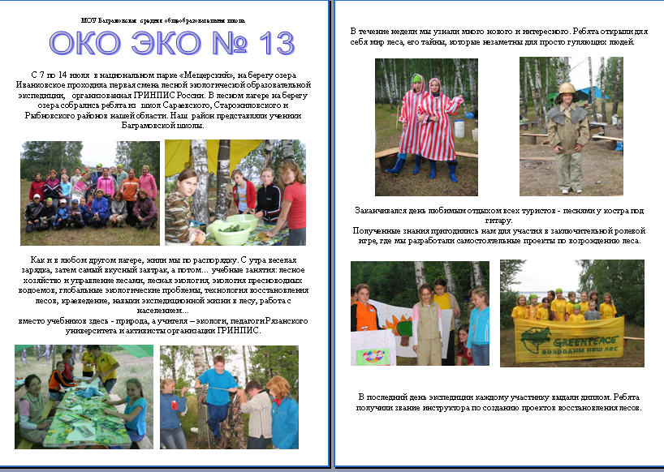

Четыре года выпускается школьная газета «Новое поколение». Она имеет успех не только у школьников и педагогов, но и у населения поселка. В 2009 году школьная газета на международном медиа-форуме «Волжские встречи-20» стала победителем в номинации «молодежные СМИ». Главный редактор школьной газеты Аня Малахова – выпускница 2009 года - стала студенткой факультета журналистики Рязанского государственного университета им. С Есенина.
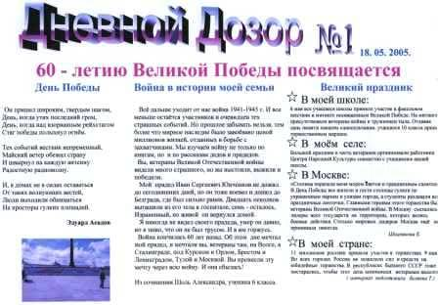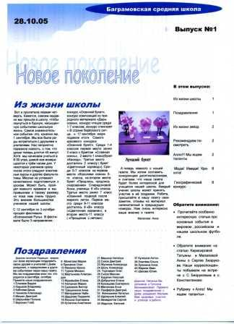

Многое делается педагогическим коллективом школы в направлении поиска и поддержки талантливых детей. В настоящее время в школе реализуется Программа работы с одаренными детьми.
Результаты, которыми гордится школа – участие и победы детей в престижных Международных, Всероссийских, областных конкурсах, конференциях, олимпиадах:

Победитель регионального уровня и участник Всероссийского заключительного этапа олимпиады по литературе (2009 г.) Малахова Анна.
Победитель областной олимпиады по технологии (2008 г.) Ерохина Марина.
Победители и призеры областных фотоконкурсов (2007, 2008, 2009 гг.) Тихонова Александра, Козин Сергей, Ерохина Марина.
Победитель областной 41-ой краеведческой конференции, секция «Памятники культуры» (2005 г.) награжден путевкой в лагерь отдыха г. Сочи. Пронин Сергей.
Лауреаты Всероссийского и Международного детского экологического форума «Зеленая планета» (2006, 2007, 2009 гг.) Тихонова Александра, Корнеева Ольга, Лопырев Игорь, Ерохина Марина.
Победитель Всероссийского литературного конкурса издательства «Эксмо»(2008 г.) Малахова Анна.
Победитель областного юношеского экологического конкурса литературного творчества «Тропой Паустовского» (2007 г.) Илларионова Виктория.
Победители конкурса репортажей в рамках областной экологической акции «Неделя рязанского леса – 2008» Малахова Анна, Ерохина Марина.
Финалист областного детско-юношеского конкурса-фестиваля литературного творчества «Слово доброе посеять …» в номинации «Юные прозаики» (2009 г.) Малахова Анна.
Призер областного IX Открытого конкурса программирования «В содружестве с компьютером 2009» Тихонова Александра.
Призер областного конкурса эссе (III место) в рамках социального проекта «Знакомьтесь, судебная система России» (2009 г.) Борматкова Ирина.
Призеры областных выставок «Юннат» (2004, 2005, 2006, 2007 гг.) Волкова Виктория, Мартынова Александра.

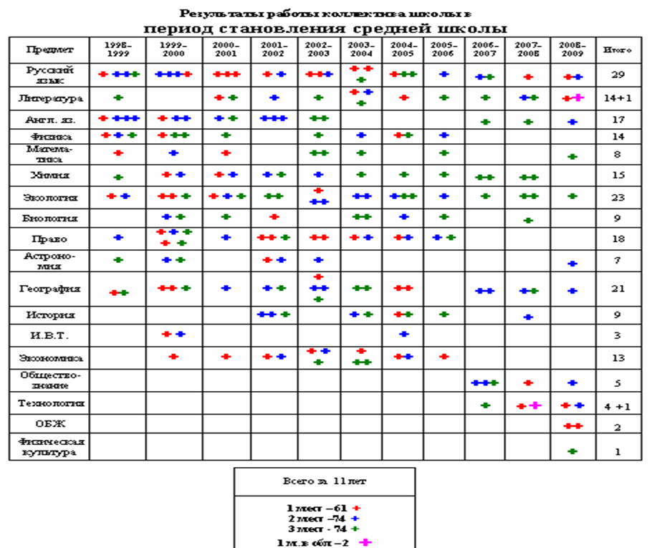

В 2009-2010 уч.г. школа приняла предложение принять участие в молодежных предметных чемпионатах Некоммерческого партнерства «Центр развития одаренности».
- Молодежный филологический чемпионат (для 4-11 классов) – 14 ч.
– Молодежный исторический чемпионат (для 6-11 классов) – 10 ч.
– Молодежный географический чемпионат (для 6-11 классов) – 10 ч.
– Молодежный математический чемпионат (для 4-11 классов) – 28 ч.
– Молодежный чемпионат по английскому языку (для 4-11 классов) – 4 ч.
– Молодежный биологический чемпионат (для 6-11 классов) – 16 ч.
– Молодежный чемпионат «Старт» (для 1-4 классов) – 20 ч.

Стимулирование одаренных детей в школе практикуется через организацию выставок творческих работ учащихся, публичное поощрение успехов:
- на общешкольных линейках,
- в школьной и районной прессе,
- на родительских собраниях,
- благодарственные письма родителям,
- ходатайства школы о поддержке юных дарований через систему стипендий Главы района, Губернатора Рязанской области,
- ходатайства в вышестоящие органы о выделении путевок в оздоровительные лагеря одаренным детям из малообеспеченных семей.
Поощрительной стипендией Главы района награждены – 6 учащихся
Поощрительной стипендией Губернатора области – 1 учащийся

В результате всей работы коллектива, направленной на полноценное качественное образование школьников наблюдается стабильность успеваемости учащихся и конкурентоспособности выпускников школы в Вузы и ССузы.

Результаты итоговой аттестации по русскому языку за курс средней школы - 100% положительный результат. Качество знаний учащихся (на «4» и «5»): в 2007 году - 46,2 %, в 2008 – 33%.
По математике в 2007 г. - 89% положительный результат. На «4» и «5» - 22%. В 2008 году – 100% положительный результат, на «4» и «5» - 66,7%. В высшие учебные заведения за последние пять лет в среднем поступают 55 % выпускников нашей школы.
Средний бал по ЕГЭ в 2009 году

предмет | школа | район | страна
Русский язык | 58 | 58 | 57
Математика | 47 | 43 | 44
Физика | 46 | 42 | 49
Химия | 51 | 63 | 54
Биология | 52 | 54 | 52
Обществознание | 61 | 57 | 57
История | 48 | 47 | 48
Литература | 72 | 55,5 | 52
Английский язык | 30 | 49 | 59
Информатика  и ИКТ | 54 | 52 | 56
Школа успешно сотрудничает с организациями социальной сферы: Баграмовской музыкальной школой, Баграмовской сельской модельной библиотекой, Баграмовским Центром народной культуры, Рыбновским районным краеведческим музеем, музеями С.Есенина, «Рязанский Кремль», музеями Всероссийского научно-иссследовательского института коневодства, Всероссийского научно-исследовательского института пчеловодства, детской спортивной школой г.Рыбное, районным Детско-юношеским Центром туризма, с областными и районными судами, областным избирательным комитетом, Рязанским государственным университетом им С.Есенина, районным Центром занятости населения.

В течение последних трех лет за счет консолидации субвенций, муниципальных средств и за счет средств родителей были проведены мероприятии по укреплению материально-технической базы школы:
- Частичный ремонт теплоснабжения и водоснабжения;
- Благоустройство школьной территории;
- Частично проведены работы по усилению фундамента школы;
- Отремонтированы три туалета, произведена замена саноборудования;
- Пополнились оборудованием и наглядными пособиями все учебные кабинеты;
- Приобретены технические средства обучения: 8 компьютеров, четыре ноутбука, интерактивная доска, два проектора, аппаратура для проведения школьных вечеров, два телевизора, 6 магнитофонов, видеокамера, фотоаппарат;
- школьная медиатека и видеотека пополнились электронными средствами обучения и учебными видеофильмами;
- Приобретена мягкая мебель для группы продленного дня и в учительскую;
- закуплены жалюзи для 11 окон;
- приобретено учебников в школьную библиотеку на 41700 рублей;
- оклеены потолочной плиткой 8 помещений школы;
- приобретены ковровые покрытия в школьный музей;
- застелены линолеумом полы в 12 помещениях школы, коридор второго этажа и часть коридоров первого этажа, где обучаются начальные классы;
- сделан косметический ремонт 2-х залов краеведческого музея; актового зала, спортивного зала (для уч-ся 1-5 классов), компьютерного класса;
- ежегодно делается косметический ремонт всех классных и учебных кабинетов.
- в обеспечении безаварийного функционирования школы:
- проведена стяжка двухэтажной части здания школы за счет средств, выделенных Федеральным Агентством образования РФ;
- проведена экспертиза трехэтажной части здания, установлены маяки на трещины, ведется наблюдение;
- проведены работы по укреплению фундамента здания школы;

